10.04.2018

End-of-Life-Care: Rummelsberger Diakonie bringt Expertise in neuen Verband ein
Johannes Deyerl im geschäftsführenden Ausschuss
Nürnberg – Die Rummelsberger Diakonie bringt ihre Expertise im Bereich Hospizarbeit und Palliative Care in einem neuen Fachverband ein. Johannes Deyerl, Leiter der Fachstelle für Hospizarbeit und Palliative Care, sitzt im geschäftsführenden Ausschuss des neu gegründeten Fachverbandes End-of-Life-Care der Diakonie Bayern. Mit dem neuen Fachverband reagiert die Diakonie in Bayern auf den wachsenden Bedarf an Sterbebegleitung, Hospizarbeit und Palliativversorgung. Zweck des Verbandes soll es sein, die Versorgung von Menschen am Lebensende durch sozialpolitisches Engagement, aber auch durch die Entwicklung von Konzepten zu verbessen.
„End-of-Life-Care steht für die Begleitung und Versorgung von Menschen in ihrer letzten Lebensphase. Dabei geht es jedoch nicht nur um die Sterbenden sondern auch um ihre Familie, Freunde, Nachbarn und die Mitarbeitenden der Einrichtungen, in denen sie versorgt werden“, erklärt Deyerl. „Die Rummelsberger Diakonie hat langjährige Erfahrung in der Begleitung Sterbender. Dieses Wissen bringen wir im neuen Fachverband ein“, so Deyerl.
Mit der Fachstelle für Hospizarbeit und Palliative Care entwickelt die Rummelsberger Diakonie Hospizinitiativen. So bildet sie zum Beispiel in Nürnberg und Burtenbach ehrenamtliche Hospizbegleiter aus. Das Stephanushaus in Rummelsberg ist die erste diakonische Einrichtung in Deutschland, die für ihre Hospiz- und Palliativversorgung das Zertifikat „PallExcellence“ erhalten hat.
Bettina Nöth (1.579 Zeichen)

Ansprechpartner
Bettina Nöth
Telefon 09128 503704
E-Mail noeth.bettina@rummelsberger.net

Fotos und Bildunterschriften
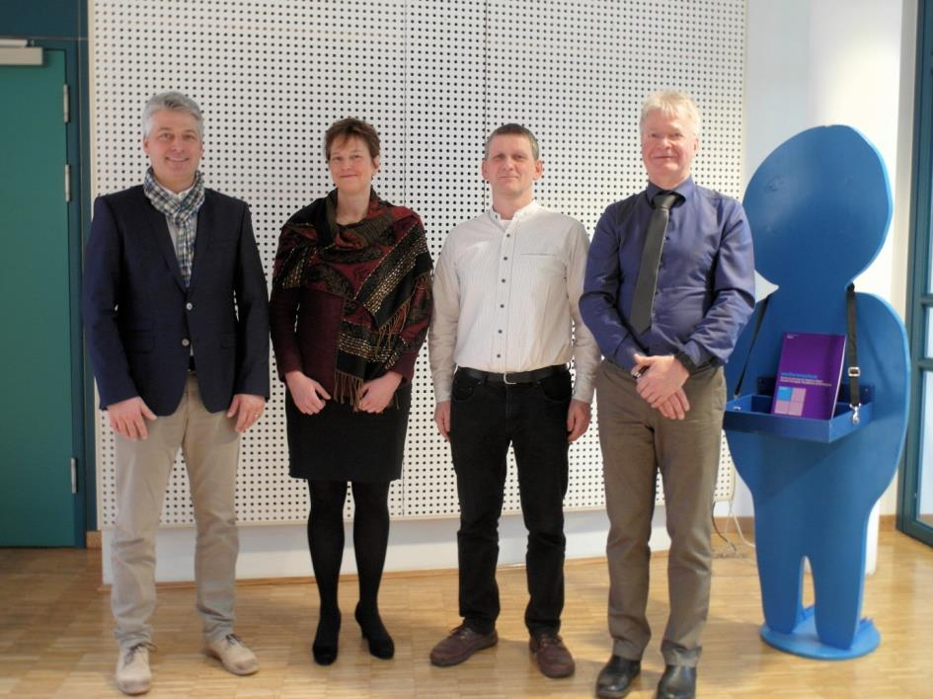
Die Mitglieder im geschäftsführenden Ausschuss des neuen Fachverbands End-of-Life-Care: Rene Reinelt, Diakonie Neuendettelsau, Dorothea Bergmann, Innere Mission München (Vorsitzende), Johannes Deyerl, Rummelsberger Diakonie, Günter Beucker, Gemeindediakonieverein Mögeldorf (von links). Foto: Wolfgang Bernert/ Diakonie Bayern

(druckfähige Fotos finden Sie auf www.rummelsberger-diakonie.de/presse)

